Quelques pistes pédagogiques pour… | Elaborer des activités signifiantes pour parler, écouter, lire, écrire | Des balises pour une planification.  Document 19-
Public : TOUS | 5.d. Des projets autour de la littérature de jeunesse : le prix Versele et la Petite Fureur de lire |  | Participer à un événement littéraire au sein de l’école

Intérêt pédagogique | « La première nécessité, pour donner le goût de lire aux enfants, est de faire en sorte qu’ils découvrent leurs propres motivations à lire, que cela soit conscient ou que cela reste largement inconscient. » nous dit Poslaniec.  Il est nécessaire que les enfants sachent qu’il existe des livres qui peuvent s’adresser à eux, même intimement car malheureusement, les expériences de lecture sont encore trop souvent liées à des contraintes ou à des activités utilitaires.  Si en tant qu’enseignant, on peut se sentir démuni pour faire découvrir la variété de la littérature jeunesse, il est possible de faire appel aux compétences des très nombreux médiateurs que sont les bibliothécaires, libraires, animateurs…  Enfin, s’engager dans un projet comme participer à la Petite Fureur de lire ou au Prix Versele est vraiment très motivant.
Sujet | Participation à un prix littéraire.
Objectifs | -Permettre aux enfants de s’impliquer dans un événement qui concerne tous les enfants en FWB.  -Partir d’un support littéraire pour créer et partager sa compréhension de l’œuvre.  -Choisir un livre dans une sélection proposée.
Consignes / tâches | -Lire, si possible, tous les livres de la sélection.  -Envisager, pour chacun d’eux, une entrée particulière : approche des illustrations, travail sur la compréhension ou l’interprétation, jeux de mots, découverte de l’univers de l’auteur, …  -Réaliser un production créative personnelle à partir de l’œuvre choisie dans le cadre de la Petite Fureur de lire.  -Choisir son titre préféré dans une sélection donnée dans le cadre du Prix Versele. En classe, cela peut donner lieu à de beaux débats durant lesquels les enfants seraient amenés à argumenter leur choix auprès de leurs pairs.
Matériel | Le prix Versele comme le concours Petite Fureur de lire sont annuels. Il importera donc de se procurer les livres faisant partie de la sélection de l’année scolaire en cours.

Le prix Bernard Versele…
« Depuis 1979, le Prix Bernard Versele, créé par La ligue des familles, récompense chaque année les livres les plus « chouettes » sur une sélection de 30 titres répartis en fonction de leur niveau de lecture. A partir d’une liste de titres choisis par des spécialistes de la littérature de jeunesse, lus et validés par des comités de lecture régionaux, les livres arrivent ensuite grâce à plusieurs médiateurs dans les mains de jeunes lecteurs âgés de 3 à 13 ans. Ce jury composé de milliers d'enfants décerne alors son prix. Un titre par tranche d'âge à partir de 3, 5, 7, 9 et 11 ans récompense les cinq livres les plus chouettes. Les Prix Bernard Versele sont traditionnellement remis aux auteurs et illustrateurs le premier vendredi du mois de juin.
La participation au jury est ouverte à tous les enfants à partir de 3 ans. Pour faire partie du jury, il suffit de classer 6 livres choisis par ordre de préférence sur un bulletin de participation.
Depuis 2014, le Prix Forum de la Ligue des familles met à l’honneur un livre qui participe au développement de l’esprit citoyen. » https://www.ricochet-jeunes.org/prix-litteraires/prix-bernard-versele
Plus d’informations :
Tél. : 02/507-72-64
E-mail : prixversele@liguedesfamilles.be
Exemple : sélection de l’année scolaire 2019-2020.
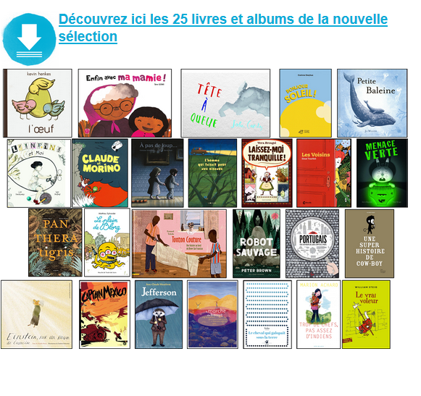
https://www.laligue.be/association/activites-mouvement/education-permanente/le-prix-bernard-versele/selection-2020
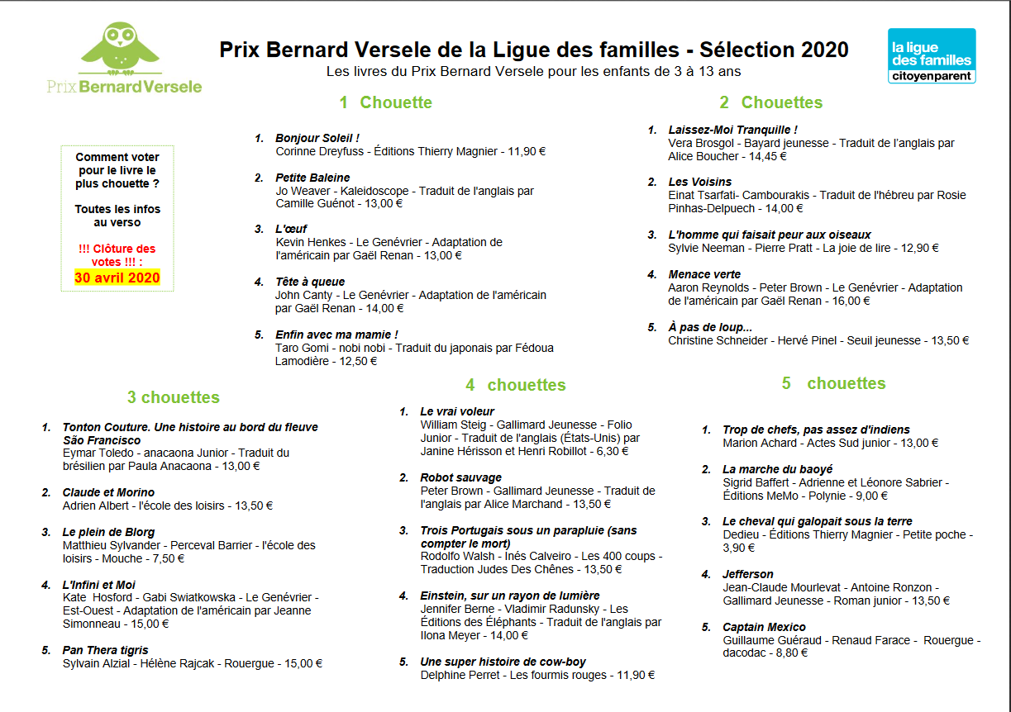

La Petite Fureur de lire…
« Le concours "La Petite Fureur" est un concours littéraire de la Fédération Wallonie-Bruxelles s'adressant aux enfants. Il vise à promouvoir la lecture auprès de ce public tout en assurant la visibilité des auteurs et illustrateurs de la Communauté française.
Ce concours propose aux enfants de 3 à 13 ans, de choisir l'un des 12 livres d'auteurs, illustrateurs et/ou traducteurs belges sélectionnés et d'en prolonger la lecture : dessin, collage, poésie, chanson, adaptation théâtrale... Tout est permis sauf les réalisations en 3D. Chaque année, près de 5.000 enfants participent au concours « La Petite Fureur » !
Le WOLF a été chargé de la coordination du concours. »
http://www.lewolf.be/fr/page/la-petite-fureur/4.aspx
Chaque année, un jury se réunit et sélectionne 12 nouveaux titres d’auteurs, illustrateurs et/ou traducteurs de la FWB.
Plus d’informations :
-Page Facebook : https://www.facebook.com/La-Petite-Fureur-Concours-2019-536710726794246/
-Instagram : https://www.instagram.com/lapetitefureur/
Exemple : sélection de l’année scolaire 2019-2020.
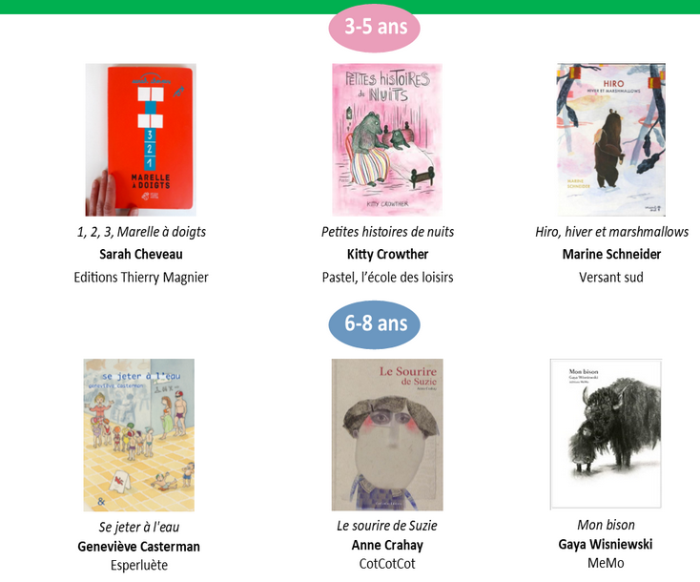
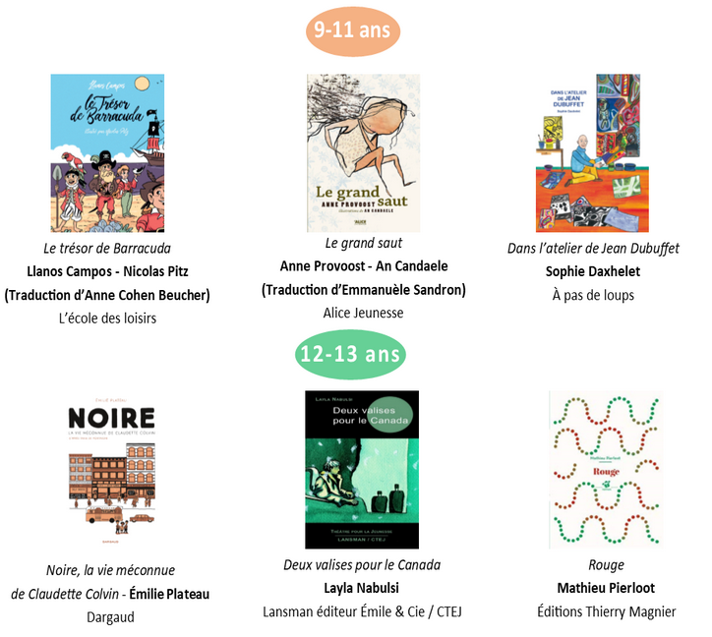
Pour aller plus loin…
-Informations complémentaires concernant le Prix Versele :
https://www.ricochet-jeunes.org/prix-litteraires/prix-bernard-versele
-Article : entrer en littérature avec le Prix Versele :
https://le-carnet-et-les-instants.net/archives/entrer-en-litterature-avec-le-prix-bernard-versele/

-Informations sur le Site du Service Général des Lettres et du Livre :
http://www.fureurdelire.cfwb.be/index.php?id=15912

